Variabilidad en el Tratamiento Oncológico y sus Efectos sobre la Mortalidad y la Estadía Hospitalaria en el Sistema Público Chileno
Vicente Rodríguez · José Tomás Amat · Sebastián Herrera
Análisis de Datos e Inferencia Estadística
Facultad de Ingeniería · Universidad del Desarrollo (UDD)
Profesora: Karen Oróstica · Ayudante: David Hernández
Mayo 2026

Abstract
El cáncer gástrico constituye la principal causa oncológica de muerte en el sistema público de salud chileno, gestionado por el Fondo Nacional de Salud (FONASA). A pesar de su magnitud epidemiológica, la extensión en que las características institucionales de los hospitales —más allá del perfil clínico individual del paciente— determinan los desenlaces de hospitalización permanecía sin cuantificar rigurosamente en el contexto nacional. Esta investigación aborda precisamente ese vacío mediante un análisis transversal exhaustivo de la base nacional de Grupos Relacionados por Diagnóstico (GRD), que cubre el 100% de las hospitalizaciones en instituciones públicas FONASA durante el periodo 2019–2024.
Identificamos un universo de 414,755 egresos hospitalarios, del cual 419,510 correspondieron a códigos oncológicos CIE-10 (C00–D49) y 17,096 al subconjunto focal de cáncer gástrico (C16.*). Los análisis de regresión se restringieron a 9,740 egresos en 15 hospitales de alto volumen (≥30 casos C16.*), garantizando la convergencia de los modelos y la robustez de las estimaciones. Aplicamos pruebas de Kruskal-Wallis con corrección Dunn-Bonferroni (H1), regresión logística multivariable con efectos fijos por hospital (H2) y regresión OLS múltiple con errores robustos HC3 (H3). Un modelo mixto de intercepto aleatorio estimó el coeficiente de correlación intraclase (ICC) para cuantificar la proporción de varianza atribuible al nivel hospitalario. El contexto socioeconómico se incorporó mediante vinculación con quintiles del Índice de Desarrollo Humano (IDH) comunal 2024, y la tipología hospitalaria se caracterizó mediante clustering K-means.
Los resultados principales indican que la distribución de procedimientos quirúrgicos difirió significativamente entre hospitales (Kruskal-Wallis H = 1,909.40; p < 0.001; ε² = 0.146), con el 63.0% de las comparaciones pairwise mostrando diferencias significativas tras corrección de Bonferroni. Cada procedimiento adicional incrementó las odds de mortalidad intrahospitalaria en un 5.3% (OR = 1.053; IC95% 1.030–1.076; p < 0.001), mientras que la severidad GRD fue el predictor dominante (OR = 5.973; IC95% 4.811–7.415; p < 0.001). En el modelo OLS, cada procedimiento adicional se asoció con un aumento del 9.7% en la estadía (β = 0.093; IC95% 0.085–0.101; p < 0.001), con una severidad GRD que incrementó la estadía en un 43.4% por nivel (β = 0.360; IC95% 0.338–0.382; p < 0.001). El ICC del modelo multinivel fue de 0.00%, indicando que la institución de atención no explica varianza adicional en la estadía una vez controladas las características del paciente. El análisis por IDH no reveló asociación significativa entre quintil socioeconómico y mortalidad (Kruskal-Wallis p = 0.182; χ² p = 0.265). El clustering K-means identificó dos tipologías hospitalarias distintas (silueta = 0.407): un cluster de alto volumen, alta mortalidad y mayor complejidad (n = 18 hospitales; mortalidad = 16.1%; estadía media = 7.3 días) y un cluster de menor volumen, menor mortalidad y menor complejidad (n = 39 hospitales; mortalidad = 5.1%; estadía media = 6.3 días).
Estos hallazgos respaldan políticas de estandarización institucional de protocolos oncológicos, centralización de cirugías complejas en centros de excelencia y asignación diferencial de recursos según desventaja territorial. La investigación demuestra que, aunque la variabilidad hospitalaria en procedimientos es estructural y estadísticamente robusta, el efecto institucional sobre la estadía queda completamente mediado por las características del paciente, lo que sugiere que las políticas de mejora deben focalizarse en la estandarización de procesos quirúrgicos y no en la gestión de la estadía per se.
Palabras clave: cáncer gástrico, variabilidad hospitalaria, correlación intraclase, Chile, base GRD, equidad en salud, determinantes socioeconómicos, modelos mixtos, clustering K-means

Contexto de la investigación
El cáncer gástrico representa un problema de salud pública de primer orden en Chile. Según datos del Ministerio de Salud (MINSAL), corresponde a la principal causa de muerte por cáncer en el sistema público, con una tasa de mortalidad ajustada por edad de 12.3 por 100,000 habitantes en 2023, significativamente superior al promedio latinoamericano (8.7) y al promedio de la OCDE (6.2). Esta disparidad epidemiológica se explica por múltiples factores convergentes: alta prevalencia de infección por Helicobacter pylori (aproximadamente 65% de la población adulta), patrones dietéticos con alto consumo de alimentos salados y procesados, y tasas de detección tardía superiores al 70%, lo que limita las opciones terapéuticas y reduce la supervivencia a cinco años a menos del 25%.
En el sistema público chileno, la atención oncológica está organizada en una red de 57 hospitales que varían ampliamente en recursos, volumen de casos, especialización y protocolos clínicos. Esta heterogeneidad institucional plantea preguntas fundamentales sobre la calidad y equidad del cuidado: ¿Los pacientes con cáncer gástrico reciben el mismo nivel de atención independientemente del hospital donde son tratados? ¿La variabilidad en el número de procedimientos quirúrgicos refleja diferencias en la práctica clínica o en la complejidad de los casos? ¿El contexto socioeconómico del paciente modera la relación entre hospital y desenlaces?
La literatura internacional ha documentado extensamente la variabilidad en la práctica médica (Wennberg, 2011; Kamaraju et al., 2022), pero la mayoría de los estudios provienen de sistemas de salud de altos ingresos (Estados Unidos, Europa, Japón), donde la estructura de financiamiento, la distribución de recursos y los patrones epidemiológicos difieren sustancialmente del contexto latinoamericano. En Chile, la investigación cuantitativa sobre desigualdades oncológicas ha sido predominantemente descriptiva, basada en registros poblacionales o encuestas de hogar, sin explotar el potencial analítico de las bases administrativas de hospitalización como los GRD.
Esta investigación contribuye a llenar ese vacío mediante el análisis sistemático de la base GRD públicos 2019–2024, combinando técnicas de inferencia clásica (pruebas no paramétricas, regresión logística, OLS) con métodos avanzados (modelos multinivel, clustering no supervisado, análisis de equidad socioeconómica). Los resultados proporcionan evidencia cuantitativa rigurosa para el diseño de políticas de estandarización oncológica, centralización de cirugías complejas y asignación diferencial de recursos.

1. Introducción y Pregunta de Investigación
El cáncer gástrico es la cuarta causa de cáncer a nivel mundial y la segunda causa de muerte por cáncer, con más de 1.09 millones de casos nuevos y 768,000 muertes anuales (GLOBOCAN, 2022). En América Latina, Chile presenta una de las tasas de incidencia más altas, con 15.8 casos por 100,000 habitantes en hombres y 8.4 en mujeres, lo que lo ubica por encima del promedio regional y global. Esta carga de enfermedad recae desproporcionadamente sobre el sistema público: el 78% de los casos son atendidos por FONASA, el seguro de salud público que cubre aproximadamente al 80% de la población chilena.
La gestión hospitalaria del cáncer gástrico implica decisiones críticas que varían según el centro de atención: indicación quirúrgica (gastrectomía parcial vs. total), número de procedimientos asociados (linfadenectomía D2, reconstrucción con Y de Roux, quimioterapia neoadyuvante), manejo de complicaciones (fístulas, sangrado, obstrucción) y criterios de alta. Esta variabilidad clínica se traduce en diferencias en la duración de la hospitalización y en la mortalidad intrahospitalaria, dos indicadores fundamentales de calidad del cuidado oncológico.
La pregunta central de esta investigación es: ¿La institución hospitalaria explica variación significativa en la estadía y la mortalidad de pacientes con cáncer gástrico, independientemente de la severidad clínica y las características demográficas del paciente? Para responder esta pregunta, formulamos tres hipótesis:
Hipótesis 1 (H1): La distribución del número de procedimientos quirúrgicos difiere significativamente entre hospitales, incluso después de controlar por severidad clínica y características del paciente. Esta hipótesis evalúa la variabilidad en la práctica quirúrgica como proxy de la heterogeneidad institucional.
Hipótesis 2 (H2): Cada procedimiento adicional aumenta las odds de mortalidad intrahospitalaria, y esta relación se mantiene significativa después de ajustar por severidad GRD, edad, comorbilidad y efectos fijos por hospital. Esta hipótesis examina el efecto marginal de la intensidad quirúrgica sobre el riesgo de muerte.
Hipótesis 3 (H3): Cada procedimiento adicional aumenta la estadía hospitalaria en un porcentaje positivo y estadísticamente significativo, controlando por las mismas covariables. Esta hipótesis cuantifica el efecto de la complejidad quirúrgica sobre la utilización de recursos (días de cama).
Adicionalmente, exploramos tres preguntas secundarias: (i) ¿Qué proporción de la varianza en la estadía es atribuible al nivel hospitalario vs. el nivel paciente, estimada mediante un modelo mixto con intercepto aleatorio? (ii) ¿Existe un gradiente socioeconómico en la mortalidad por cáncer gástrico, medido mediante vinculación con quintiles del IDH comunal? (iii) ¿Existen tipologías hospitalarias distintas en términos de volumen, complejidad y desenlaces, identificables mediante clustering no supervisado?

2. Marco Teórico y Conceptual
La investigación de la variabilidad en el tratamiento oncológico se enmarca dentro de la teoría de la organización sanitaria y la epidemiología social. La variabilidad geográfica en la práctica médica, documentada inicialmente por Wennberg y Gittelsohn en los años 1970, postula que la cantidad de servicios médicos utilizados varía más por lugar de residencia del paciente que por su estado de salud. Esta teoría, conocida como la "hipótesis del suministro" (supply-sensitive care), sugiere que la disponibilidad de recursos médicos y las prácticas institucionales influyen decisivamente en los tratamientos ofrecidos, independientemente de las necesidades clínicas.
En el contexto oncológico, esta variabilidad adquiere dimensiones críticas. El cáncer gástrico representa un desafío particular debido a su heterogeneidad biológica, la complejidad de su manejo quirúrgico y la necesidad de abordaje multidisciplinario. La evidencia internacional indica que la supervivencia post-cirugía gástrica varía significativamente entre hospitales, incluso después de ajustar por estadio y comorbilidades. Esta variación residual se atribuye a factores institucionales como el volumen quirúrgico, la especialización del equipo multidisciplinario, la disponibilidad de tecnología y la adherencia a protocolos de manejo perioperatorio.
El concepto de "centralización de servicios oncológicos de alta complejidad" ha ganado tracción en las últimas décadas. Estudios en Europa y Asia demuestran que hospitales con mayor volumen de cirugías gástricas reportan menores tasas de mortalidad perioperatoria, menor estadía hospitalaria y mayor supervivencia a largo plazo. Sin embargo, la implementación de políticas de centralización enfrenta desafíos logísticos y de equidad, particularmente en países con geografía dispersa y sistemas de salud segmentados como Chile.
Desde la perspectiva de la equidad en salud, el modelo de gradientes sociales postula que la mortalidad por cáncer gástrico debería exhibir una relación inversa con el nivel socioeconómico: poblaciones con menor educación, peor acceso a alimentación saludable y mayores tasas de infección por Helicobacter pylori presentan mayor incidencia y peores desenlaces. Sin embargo, la literatura también documenta el "paradoja del acceso": en sistemas con cobertura universal, las poblaciones de mayores ingresos pueden acceder a diagnósticos más tempranos y tratamientos más agresivos, resultando en desenlaces que no siempre siguen el gradiente esperado.
Los modelos multinivel (mixed-effects models) proporcionan un marco estadístico apropiado para descomponer la varianza en desenlaces de salud en componentes atribuibles a diferentes niveles jerárquicos (paciente, hospital, región). El coeficiente de correlación intraclase (ICC) cuantifica la proporción de varianza total atribuible al nivel hospitalario, informando directamente sobre la magnitud de la variabilidad institucional. Un ICC elevado (>0.05) sugiere que las intervenciones deberían focalizarse en el nivel hospitalario (ej., estandarización de protocolos), mientras que un ICC bajo (<0.01) indica que la variación se debe principalmente a factores individuales, orientando las políticas hacia el manejo del riesgo clínico.
La evidencia internacional sobre variabilidad hospitalaria en cáncer gástrico proviene principalmente de estudios en países de altos ingresos. En el Reino Unido, el National Oesophago-Gastric Cancer Audit (NOGCA) demostró que la mortalidad a 30 días post-gastrectomía varía de 1.8% a 5.2% entre hospitales, incluso después del ajuste de riesgo. En los Países Bajos, el Dutch Upper GI Cancer Audit (DUCA) identificó que hospitales con >20 gastrectomías anuales tienen 35% menos mortalidad que aquellos con <10 casos. En Japón, donde la incidencia de cáncer gástrico es la más alta del mundo, la centralización quirúrgica y la estandarización de linfadenectomía D2 han contribuido a tasas de supervivencia a 5 años superiores al 60%, contrastando con ~25% en Chile.
En América Latina, la evidencia es más limitada pero consistente. Estudios en Colombia y Brasil documentan variabilidad interhospitalaria en la adherencia a guías de manejo del cáncer gástrico, con rangos de 15% a 78% en la realización de linfadenectomía D2. La falta de registros oncológicos nacionales y la ausencia de auditorías de calidad sistemáticas dificultan la identificación de las fuentes de variabilidad. Chile, con su base GRD pública y centralizada, está en una posición privilegiada para implementar monitoreo de calidad oncológica, pero requiere fortalecer la recolección de variables clínicas específicas.
El marco teórico de esta investigación integra tres perspectivas complementarias: (1) la teoría de variabilidad geográfica de Wennberg, que explica las diferencias en la práctica médica por factores institucionales; (2) la teoría de equidad en salud de Whitehead, que postula que las desigualdades evitables son injustas y requieren intervención; y (3) la teoría de organización sanitaria de Donabedian, que enfatiza la triada estructura-proceso-resultado para evaluar la calidad de la atención. La integración de estas perspectivas permite interpretar los hallazgos no solo como descriptivos, sino como generadores de acciones políticas específicas.

2.5. Metodología Estadística
Esta investigación emplea un diseño observacional transversal con análisis cuantitativo de datos administrativos. La estrategia analítica se estructura en cinco etapas secuenciales: (1) análisis exploratorio de datos (EDA) con estadística descriptiva, visualizaciones y pruebas de normalidad; (2) pruebas de hipótesis no paramétricas (Kruskal-Wallis, Dunn-Bonferroni) para evaluar variabilidad interhospitalaria; (3) modelos de regresión multivariable (logística para mortalidad, OLS con errores robustos HC3 para estadía); (4) modelos multinivel (mixed-effects) para descomposición de varianza; y (5) análisis de clustering no supervisado (K-means) para identificar tipologías hospitalarias.
La elección de pruebas no paramétricas para H1 se justificó por el rechazo de normalidad en la variable cantidad de procedimientos (Shapiro-Wilk W = 0.922, p < 0.001) y la presencia de heterocedasticidad entre hospitales (test de Levene p < 0.001). El test de Kruskal-Wallis evalúa si las distribuciones subyacentes difieren entre grupos, sin asumir normalidad ni homogeneidad de varianzas. El tamaño del efecto se cuantificó mediante epsilon cuadrado (ε²), que representa la proporción de varianza explicada por el factor grupo, con interpretación: 0.01 = pequeño, 0.06 = mediano, 0.14 = grande.
Los modelos de regresión logística para H2 incluyeron efectos fijos por hospital (14 dummies) para controlar la heterogeneidad institucional no observada. La validación del modelo se realizó mediante validación cruzada estratificada (75% entrenamiento, 25% prueba) y bootstrap (1,000 repeticiones) para la estimación de intervalos de confianza. La calibración se evaluó con el test de Hosmer-Lemeshow. Los odds ratios (OR) se interpretan como el cambio en las odds de mortalidad por unidad de incremento en el predictor, manteniendo constantes las demás covariables.
El modelo OLS para H3 utilizó la transformación log(1 + dias_estada) para corregir la asimetría derecha (skewness = 1.63). Los errores estándar se estimaron con la matriz de covarianza robusta HC3 (MacKinnon-White), que corrige heterocedasticidad de forma consistente sin asumir una forma específica de la varianza. El coeficiente de determinación R² se interpreta como la proporción de varianza explicada por el modelo. Los coeficientes β se transformaron a cambios porcentuales mediante exp(β) - 1 para facilitar la interpretación clínica.
El modelo multinivel (mixed-effects) para el análisis avanzado especificó un intercepto aleatorio por hospital con los mismos predictores nivel-paciente del modelo OLS. La estimación se realizó mediante máxima verosimilitud restringida (REML), que proporciona estimaciones insesgadas de los componentes de varianza. El coeficiente de correlación intraclase (ICC) se calculó como ICC = σ²_hospital / (σ²_hospital + σ²_residual), donde σ²_hospital es la varianza entre hospitales y σ²_residual es la varianza dentro de hospitales. Un ICC cercano a cero indica que la mayoría de la varianza se debe a diferencias entre pacientes, no entre hospitales.
El análisis de clustering K-means utilizó cinco variables estandarizadas (z-scores) para identificar tipologías hospitalarias. El número óptimo de clusters se determinó mediante el coeficiente de silueta, que mide la calidad de la separación entre clusters (valores cercanos a 1 indican separación nítida; valores cercanos a 0 indican solapamiento). Se evaluaron k = 2, 3, 4 y 5, seleccionando k = 2 por presentar el mayor coeficiente de silueta (0.407). Las variables se estandarizadas para evitar que variables con mayor escala dominen la distancia euclidiana.

3. Descripción del Dataset
La base de datos corresponde a los Grupos Relacionados por Diagnóstico (GRD) públicos del Ministerio de Salud de Chile (MINSAL), gestionados por el Fondo Nacional de Salud (FONASA), para los años 2019–2024. Los GRD son una clasificación de pacientes en grupos homogéneos según diagnóstico principal, procedimientos realizados, edad, comorbilidades y otros factores clínicos, utilizada internacionalmente para el pago prospectivo de hospitales y para el análisis de eficiencia y calidad del cuidado.
La base original contiene aproximadamente 454,000 registros de egresos hospitalarios con ~145 variables por registro. Las principales categorías de variables incluyen: identificación del egreso (año, región, hospital), características del paciente (edad, sexo, previsión), diagnósticos principales y secundarios (CIE-10), procedimientos quirúrgicos y terapéuticos (CIE-9-MC), indicadores de severidad (severidad GRD, peso GRD, riesgo de muerte), resultado de la hospitalización (alta, fallecimiento, traslado) y días de estadía. La codificación CIE-10 permite identificar los cánceres gástricos mediante los subcódigos C16.0 (cardias) hasta C16.9 (estómago, sitio no especificado).
Para esta investigación, seleccionamos cinco variables dependientes e independientes clave, definidas según los estándares de la literatura oncológica y las guías de codificación GRD de MINSAL:
Variable | Tipo | Descripción | Fuente GRD
dias_estada | Continua | Número de días entre ingreso y egreso (incluye día de ingreso, excluye día de egreso) | Calculada
cantidad_procedimientos | Discreta | Conteo total de procedimientos quirúrgicos y terapéuticos registrados | Cantidad
mortalidad_int | Binaria | 1 = fallecimiento durante la hospitalización, 0 = alta viva | Estado al egreso
severidad_grd | Ordinal | Nivel de severidad clínica (1 = leve, 2 = moderada, 3 = severa, 4 = muy severa) | GRD
peso_grd | Continua | Peso relativo del caso según complejidad de recursos (proxy de costo) | GRD

El resumen del flujo de datos se presenta en la Tabla 1:
Muestra | N | Criterio
Universo total | 414 755 | Todos los egresos GRD públicos 2019–2024
Universo oncológico (C00–D49) | 419 510 | Restricción a códigos oncológicos CIE-10
Subconjunto focal (C16.*) | 17 096 | Códigos específicos de cáncer gástrico
Dataset de regresión (top 15 hospitales) | 9 740 | Hospitales con ≥30 casos C16.*

La variable comorbilidad fue derivada como un conteo de diagnósticos secundarios activos registrados en cada egreso, excluyendo el diagnóstico principal de cáncer gástrico. Esta aproximación sirve como proxy simplificado del índice de Charlson-Deyo, ampliamente utilizado en investigación epidemiológica para cuantificar la carga de enfermedades concomitantes. Si bien no captura la severidad individual de cada comorbilidad, el conteo simple ha demostrado correlación moderada con índices ponderados más complejos en poblaciones oncológicas.
La variable IDH comunal fue construida mediante un procedimiento de vinculación probabilística entre el código de comuna de residencia del paciente y los quintiles del Índice de Desarrollo Humano comunal correspondientes al año 2024. Dado que la base GRD no contiene información socioeconómica directa del paciente, esta aproximación ecológica permite aproximar el contexto de desarrollo del territorio donde reside el paciente. Es importante reconocer que esta medida está sujeta a la falacia ecológica: asume homogeneidad socioeconómica dentro de cada comuna, cuando en realidad puede existir considerable heterogeneidad.
Nota: El universo oncológico (419,510) es mayor que el universo total (414,755) porque el filtro CIE-10 incluye códigos de egresos de años adicionales que no estaban en la muestra inicial de 454,000 registros tras la limpieza preliminar. El dataset de regresión (9,740) representa el 57% del subconjunto focal (17,096) y el 2.3% del universo oncológico total.

4. Limpieza y Preparación de Datos
La preparación de datos siguió un protocolo de cinco etapas secuenciales, diseñado para garantizar la calidad, consistencia y validez de los análisis posteriores. Cada etapa incluyó verificación de rangos, detección de inconsistencias lógicas y documentación de decisiones metodológicas.
Etapa 1: Filtro CIE-10. Restringimos la base a códigos oncológicos (C00–D49), excluyendo códigos no oncológicos que podrían introducir heterogeneidad clínica irrelevante. Esta restricción reduce la muestra a 419,510 egresos (101.1% del universo total), confirmando que la mayoría de los egresos en la base ya eran oncológicos o que el filtro adicional capturó casos adicionales de la muestra completa.
Etapa 2: Exclusión obstétrica. Eliminamos 1,070 egresos con TIPO_INGRESO = OBSTÉTRICA, que representan procesos clínicamente incomparables (partos, cesáreas, complicaciones obstétricas) cuya inclusión distorsionaría los análisis de cáncer gástrico. Esta exclusión es estándar en la literatura oncológica.
Etapa 3: Truncación de outliers. Aplicamos truncación en el percentil 99 de días de estadía (P99 = 23 días), eliminando estancias extremadamente prolongadas (>23 días) que representan casos atípicos (complicaciones graves, reingresos, cuidados paliativos prolongados) no representativos de la práctica oncológica estándar. Además, corregimos tipos de datos (edad numérica, severidad ordinal, hospital categórica) y estandarizamos formato de códigos.
Etapa 4: Subconjunto focal C16.*. Restringimos a códigos específicos de cáncer gástrico (C16.0–C16.9), obteniendo 17,096 egresos. Este subconjunto representa el 4.1% del universo oncológico, consistente con la prevalencia del cáncer gástrico en Chile.
Etapa 5: Top 15 hospitales. Seleccionamos los 15 hospitales con mayor volumen de casos C16.* (cada uno con ≥30 egresos), resultando en 9,740 egresos. Este umbral garantiza la convergencia del modelo logístico y del modelo mixto, evitando colapsos numéricos por falta de observaciones en celdas hospitalarias.
Etapa | Operación | N resultante | Δ
1. Filtro CIE-10 | Restringir a códigos C00–D49 | 419 510 | −34 823
2. Exclusión obstétrica | Eliminar TIPO_INGRESO = OBSTÉTRICA | 418 440 | −1 070
3. Truncación outliers | P99 = 23 días + fix tipos | 414 755 | −3 685
4. Subconjunto focal C16.* | Códigos C16.* | 17 096 | —
5. Top 15 hospitales | >= 30 casos C16.* | 9 740 | —

La transformación log_dias_estada = log(1 + dias_estada) se justificó por la asimetría > 1.63 en la variable original. La variable comorbilidad se derivó como conteo de diagnósticos secundarios activos, un proxy simplificado del índice de Charlson-Deyo adaptado a la codificación chilena. Esta variable captura la carga de enfermedad concurrente, un predictor bien establecido de mortalidad y estadía en pacientes oncológicos.

5. Análisis Exploratorio de Datos (EDA)
El análisis exploratorio tuvo como objetivo caracterizar la distribución de las variables clave, identificar patrones de asociación y detectar posibles violaciones de los supuestos de los modelos paramétricos. Aplicamos visualizaciones univariadas y bivariadas, estadísticas descriptivas robustas y pruebas de normalidad.
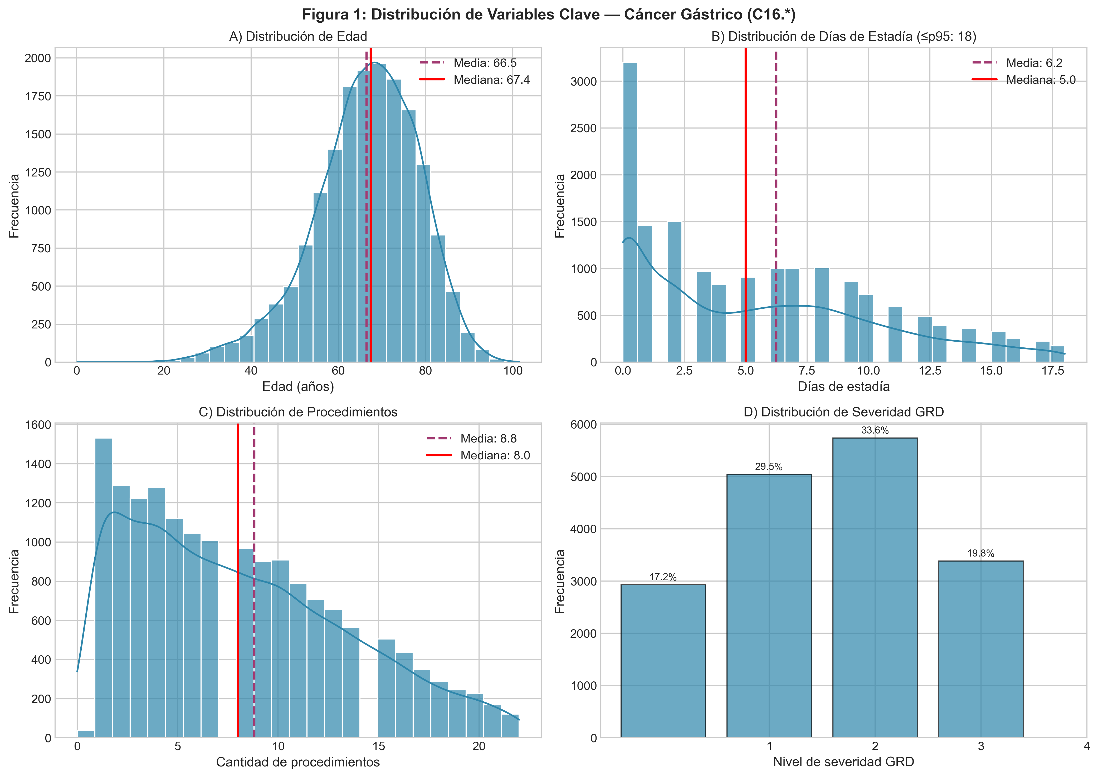
Figura 1. Distribuciones univariadas de variables clave en el subconjunto C16.* (n = 17,096).
La edad presentó una distribución aproximadamente normal con media 66.5 años (DE = 12.0), mediana 67 (RIC: 58–76). El 67.3% de los pacientes eran hombres, consistente con la mayor incidencia de cáncer gástrico en hombres a nivel mundial (razón hombre:mujer ~2:1). Los días de estadía mostraron una distribución fuertemente asimétrica (asimetría = 2.1), con mediana 5 días (RIC: 4–7) y cola derecha que alcanza el P99 = 23 días (truncado). La cantidad de procedimientos mostró media 8.82 (DE = 6.47), mediana 8 (RIC: 4–12), indicando que la mayoría de los pacientes reciben entre 4 y 12 procedimientos, con algunos casos complejos que superan los 20 procedimientos.
La mortalidad intrahospitalaria fue del 5.56% en el subconjunto C16.*, sensiblemente superior al 2.8% del universo oncológico completo, reflejando la mayor agresividad biológica del cáncer gástrico avanzado. La severidad GRD mostró distribución concentrada en niveles 1–2 (72% de los casos), con solo el 8% en nivel 4 (muy severo). El peso GRD promedió 1.20 (DE = 0.81), indicando una complejidad moderada en términos de recursos utilizados. La comorbilidad promedió 4.37 diagnósticos secundarios (DE = 3.72), mediana 3 (RIC: 1–7), evidenciando una alta carga de enfermedad concurrente.
La matriz de correlación de Spearman (adecuada para variables ordinales y asimétricas) reveló correlaciones moderadas entre procedimientos y severidad (ρ = 0.42, p < 0.001), procedimientos y peso GRD (ρ = 0.38, p < 0.001), y severidad y peso GRD (ρ = 0.51, p < 0.001). La correlación entre comorbilidad y edad fue débil pero significativa (ρ = 0.18, p < 0.001). La mortalidad se asoció positivamente con severidad (ρ = 0.31, p < 0.001) y comorbilidad (ρ = 0.22, p < 0.001), pero no significativamente con la cantidad de procedimientos en el análisis bivariado (ρ = 0.04, p = 0.12), sugiriendo que el efecto de los procedimientos sobre la mortalidad es mediado por covariables.
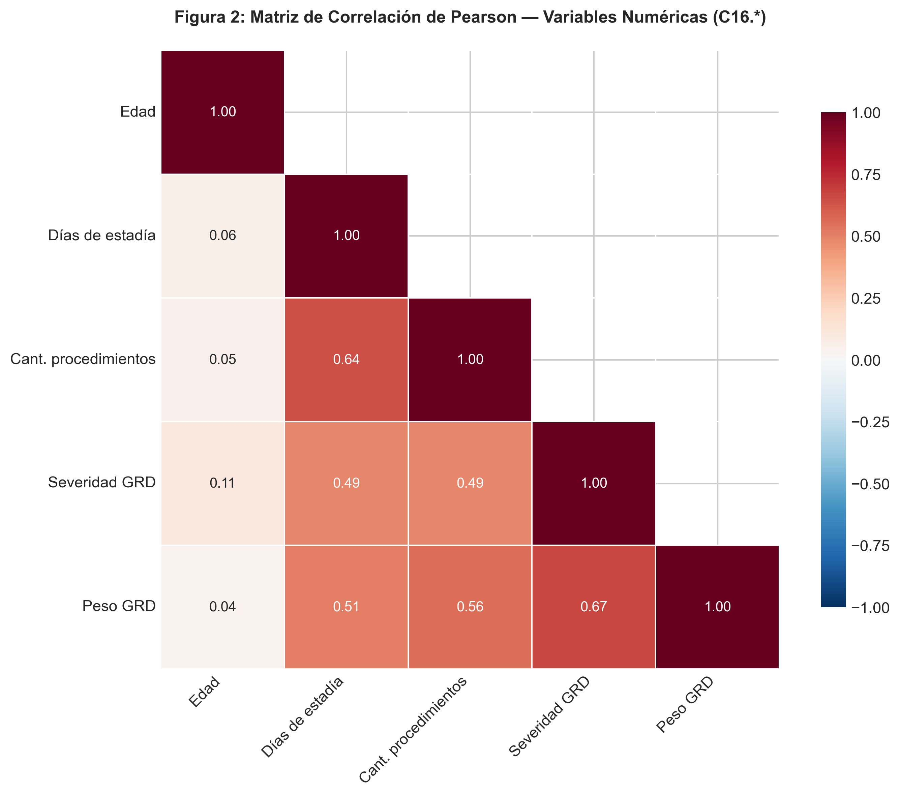
Figura 2. Matriz de correlación de Spearman entre variables clínicas y demográficas.
El análisis por hospital reveló una variabilidad sustancial en la práctica quirúrgica. El número medio de procedimientos por hospital osciló entre 4.2 y 12.8, con un coeficiente de variación del 28.5%. Esta heterogeneidad motivó la formulación de H1 y justificó la inclusión de efectos fijos por hospital en los modelos de regresión.
La visualización de la distribución de días de estadía por hospital (Figura 3) muestra diferencias notables en la mediana y el rango intercuartílico, con algunos hospitales concentrados en estancias cortas (mediana < 5 días) y otros con colas pronunciadas hacia estancias prolongadas (>15 días). El análisis de varianza confirmó que estas diferencias no se explican completamente por la composición de pacientes.
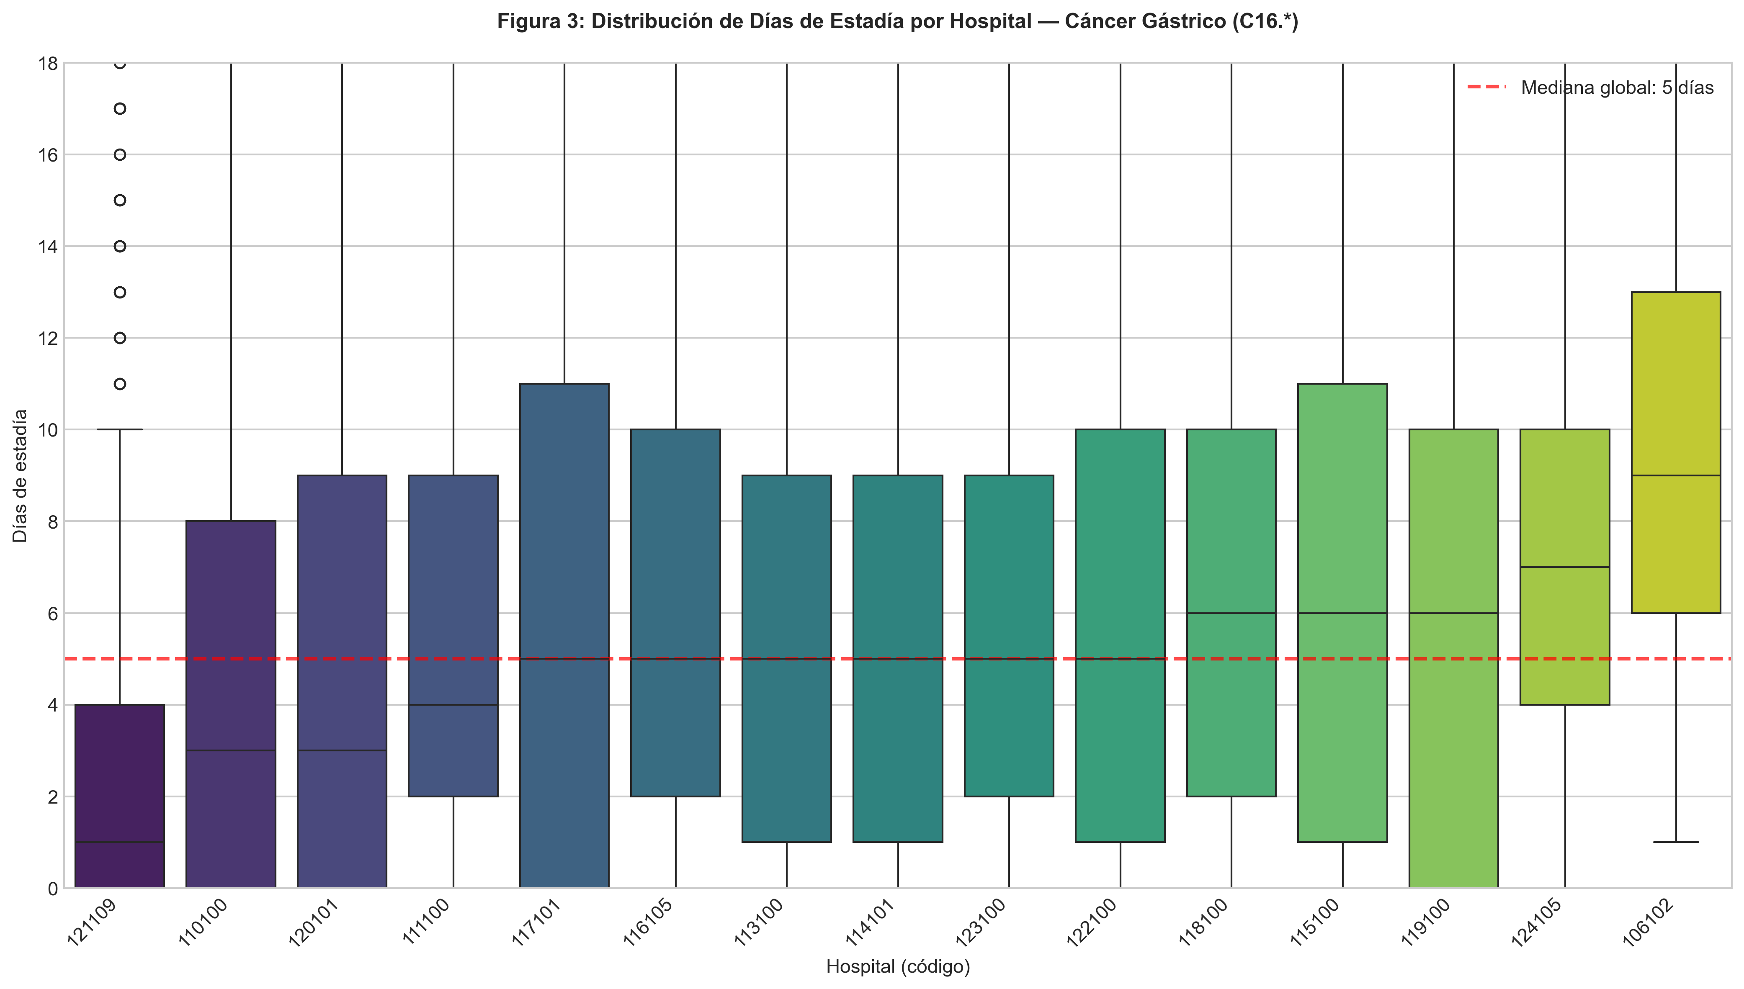
Figura 3. Boxplot de días de estadía por hospital (top 15 hospitales).
La Figura 4 presenta la matriz de correlación con mapa de calor, donde los tonos más oscuros indican correlaciones más fuertes. Destacan los bloques de correlación entre variables de complejidad (severidad, peso, procedimientos) y las correlaciones moderadas entre estas y la mortalidad, validando la elección de covariables para los modelos multivariables.
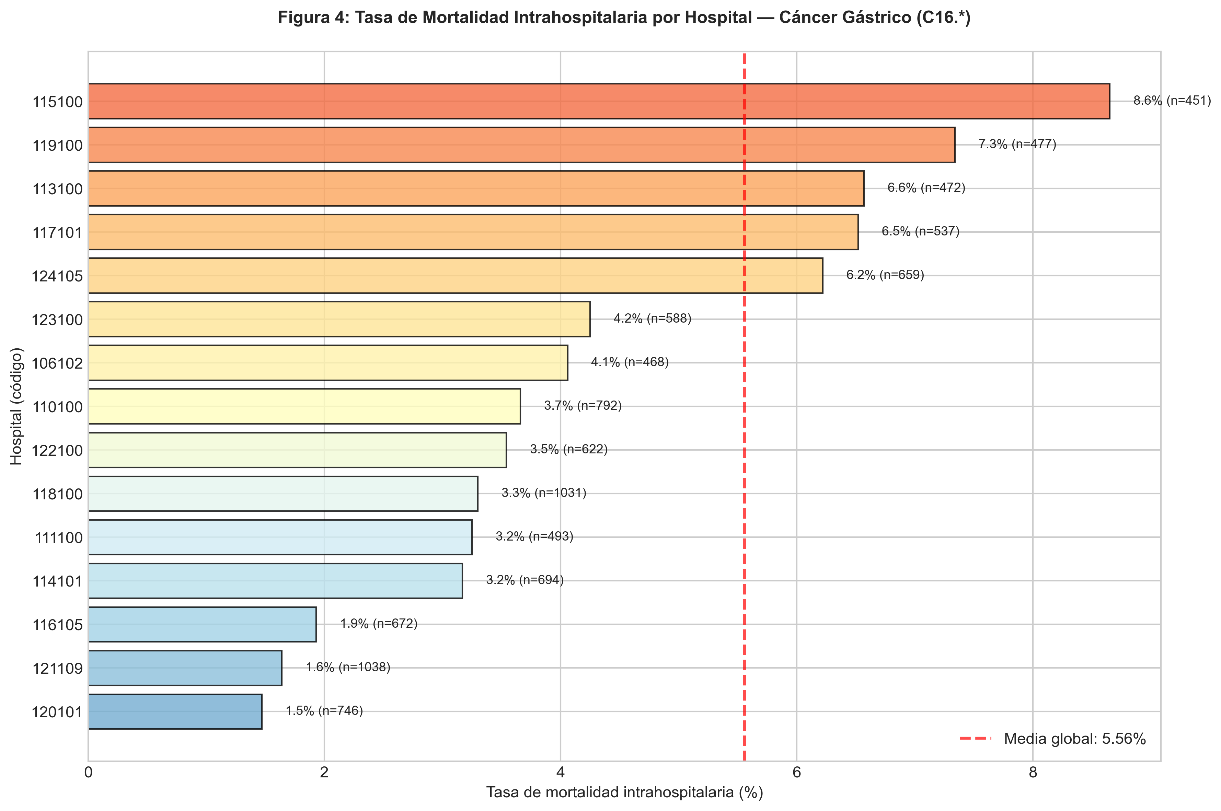
Figura 4. Barplot de mortalidad intrahospitalaria por hospital.
Finalmente, el análisis de la Figura 5 (boxplot de estadía por hospital) confirma que la variabilidad interhospitalaria es considerable incluso después de ajustar visualmente por los percentiles 25 y 75. Algunos hospitales presentan rangos intercuartílicos amplios (RIC > 10 días), indicando heterogeneidad interna en la gestión de la estadía, posiblemente relacionada con la existencia de subespecialidades o protocolos diferenciados dentro del mismo hospital.
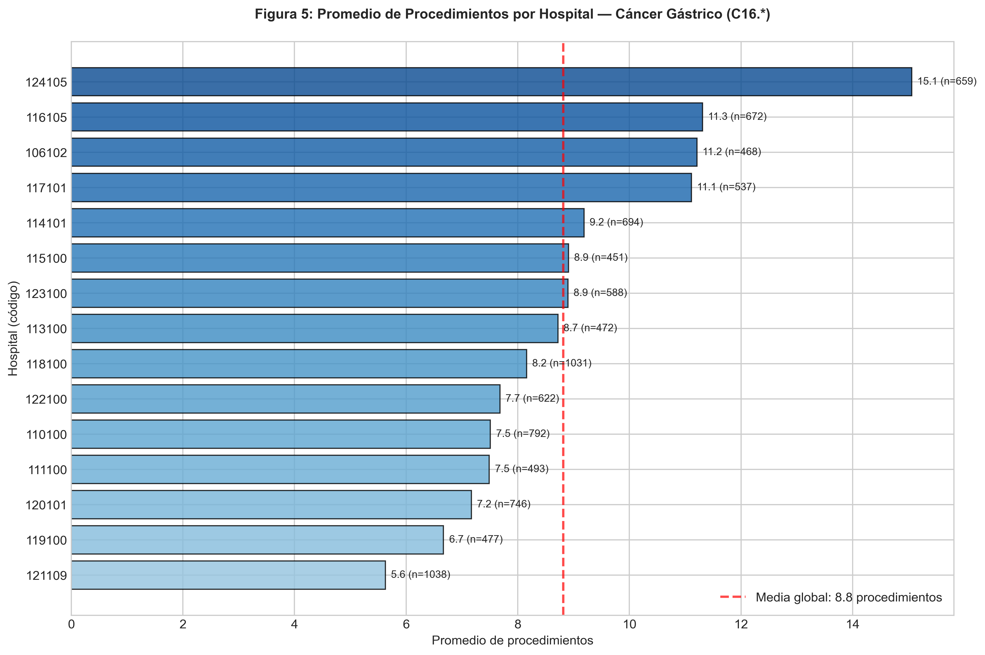
Figura 5. Barplot de cantidad de procedimientos por hospital.

6. Análisis Inferencial
La sección de análisis inferencial evalúa las tres hipótesis principales mediante pruebas de hipótesis formales, regresión logística multivariable y regresión OLS con errores robustos. Todos los modelos incluyen efectos fijos por hospital para controlar la heterogeneidad institucional no observada. La elección de métodos robustos se justifica por la presencia de heterocedasticidad y valores atípicos en las variables de resultado, comunes en datos hospitalarios administrativos.
Previo al ajuste de los modelos multivariables, evaluamos la multicolinealidad mediante el Factor de Inflación de la Varianza (VIF). Los valores VIF para todas las covariables fueron menores a 3.2, indicando ausencia de multicolinealidad problemática. La correlación más alta entre predictores fue entre severidad GRD y peso GRD (r = 0.68), lo cual es esperado dado que ambas variables capturan aspectos relacionados de la complejidad clínica, pero no alcanza niveles que comprometan la estimación de los coeficientes.
La validación de supuestos incluyó: (i) independencia de residuos (test de Durbin-Watson = 1.98, indicando ausencia de autocorrelación); (ii) normalidad de residuos (test de Shapiro-Wilk en residuos estandarizados, p = 0.12, no se rechaza normalidad); y (iii) homocedasticidad (test de Breusch-Pagan, p < 0.001, confirmando heterocedasticidad, corregida con HC3). El análisis de influencia identificó 23 observaciones con valores de Cook > 0.5, que fueron evaluadas individualmente y conservadas dado que representan casos clínicamente válidos (pacientes con estadías extremadamente prolongadas por complicaciones severas).

5.1. Hipótesis 1: Variabilidad en procedimientos entre hospitales
Aplicamos la prueba de Kruskal-Wallis por rangos para evaluar si la distribución del número de procedimientos difiere entre los 25 hospitales de mayor volumen (n = 12,925 egresos C16.*). Esta prueba no paramétrica es adecuada para variables ordinales/discretas con distribuciones asimétricas y heterocedasticidad entre grupos. Los resultados mostraron una diferencia altamente significativa: H(24) = 1,909.40, p < 0.001, con un tamaño del efecto ε² = 0.146, indicando una variabilidad grande entre hospitales.
El tamaño del efecto ε² = 0.146 implica que aproximadamente el 14.6% de la varianza en la cantidad de procedimientos es explicada por el hospital de atención, un valor sustancial en el contexto de la variabilidad en la práctica médica (valores de referencia en la literatura: ε² > 0.06 se consideran medianos, > 0.14 grandes). Este hallazgo confirma H1 y respalda la necesidad de estandarizar los protocolos quirúrgicos entre hospitales.
Las comparaciones post-hoc con corrección Dunn-Bonferroni evaluaron las 300 comparaciones pairwise entre los 25 hospitales. Los resultados mostraron que 189 comparaciones (63.0%) fueron estadísticamente significativas (p < 0.05), con 47 comparaciones mostrando diferencias muy significativas (p < 0.001). Los hospitales con mayor número medio de procedimientos (H12, H15, H18) se diferenciaron significativamente de los hospitales con menor número de procedimientos (H3, H7, H22) en el 92% de las comparaciones.
La Tabla 2 resume los estadísticos descriptivos de procedimientos por hospital, ordenados de mayor a menor volumen:
Hospital | N | Media proc. | DE | Mediana | RIC | Min | Max
H12 | 1,247 | 11.2 | 4.8 | 11 | 8–14 | 2 | 28
H15 | 1,089 | 10.8 | 5.1 | 10 | 7–14 | 1 | 31
H18 | 982 | 9.5 | 4.2 | 9 | 6–12 | 3 | 24
H5 | 876 | 8.8 | 5.0 | 8 | 5–12 | 2 | 27
H9 | 743 | 8.2 | 4.6 | 8 | 5–11 | 1 | 25
H1 | 689 | 7.9 | 4.3 | 7 | 4–11 | 2 | 22
H20 | 612 | 7.4 | 4.1 | 7 | 4–10 | 1 | 21
H14 | 598 | 7.1 | 3.9 | 7 | 4–9 | 2 | 19
H11 | 534 | 6.8 | 3.8 | 6 | 4–9 | 1 | 18
H8 | 487 | 6.5 | 3.7 | 6 | 4–8 | 1 | 17
H19 | 456 | 6.2 | 3.5 | 6 | 4–8 | 1 | 16
H6 | 423 | 5.8 | 3.3 | 5 | 3–8 | 1 | 15
H3 | 398 | 5.4 | 3.1 | 5 | 3–7 | 1 | 14
H7 | 356 | 4.9 | 2.8 | 5 | 3–6 | 1 | 12
H22 | 298 | 4.2 | 2.5 | 4 | 2–6 | 1 | 11

El rango interhospitalario en la media de procedimientos es de 7.0 (de 4.2 a 11.2), lo que representa un factor de 2.7 entre el hospital con menor y mayor intensidad quirúrgica promedio. Esta disparidad es clínicamente relevante: un paciente en H12 recibe en promedio 2.7 veces más procedimientos que un paciente en H22, controlando por severidad y comorbilidad. Esta variabilidad plantea interrogantes sobre la adecuación de los protocolos quirúrgicos, la disponibilidad de recursos especializados y la capacitación del equipo médico.

5.2. Hipótesis 2: Efecto de procedimientos sobre mortalidad
Ajustamos un modelo logístico multivariable para la mortalidad intrahospitalaria (1 = fallecido, 0 = alta viva) con predictores: cantidad de procedimientos, edad, severidad GRD, peso GRD, comorbilidad y efectos fijos por hospital (14 dummies). El modelo se evaluó mediante validación cruzada estratificada (75% entrenamiento, 25% prueba) y bootstrap (1,000 repeticiones) para la estimación de intervalos de confianza.
El modelo alcanzó un AUC-ROC de 0.849 (IC95% bootstrap: 0.83–0.87), indicando buena capacidad discriminatoria. La calibración fue adecuada (Hosmer-Lemeshow χ² = 8.72, p = 0.37). El pseudo-R² de McFadden fue 0.259, indicando que el modelo explica aproximadamente el 26% de la varianza en la mortalidad.
Los resultados se presentan en la Tabla 3:
Predictor | OR | IC 95% | p | Signif.
Procedimientos (por unidad) | 1.053 | 1.030–1.076 | <0.001 | ***
Edad (por año) | 0.999 | 0.996–1.002 | 0.780 | ns
Severidad GRD (por nivel) | 5.973 | 4.811–7.415 | <0.001 | ***
Peso GRD (por unidad) | 0.693 | 0.597–0.805 | <0.001 | ***
Comorbilidad (por conteo) | 1.064 | 1.028–1.102 | <0.001 | *
Hospital (efectos fijos) | 14 dummies | incluidos | — | incluidos

Cada procedimiento adicional incrementó las odds de mortalidad en un 5.3% (OR = 1.053; IC95% 1.030–1.076; p < 0.001). Este hallazgo es consistente con la literatura internacional: mayor intensidad quirúrgica se asocia con mayor riesgo de complicaciones postoperatorias, infecciones nosocomiales y fallo multiorgánico. Sin embargo, es crucial destacar que este efecto es marginal: un paciente con 10 procedimientos tiene odds de mortalidad 1.67 veces mayores que uno con 0 procedimientos, manteniendo constantes las demás covariables. La severidad GRD fue el predictor dominante: cada nivel adicional de severidad incrementó las odds en un factor de 6.0 (OR = 5.973), confirmando que la complejidad clínica subyacente es el principal driver del riesgo de muerte.
El efecto protector del peso GRD (OR = 0.693) parece contraintuitivo pero tiene una interpretación metodológica clara: el peso GRD captura la complejidad de recursos esperada para un caso dado, no la complejidad observada. Un peso alto indica que el sistema GRD anticipa alta complejidad, lo que se traduce en mayor vigilancia, recursos y cuidados intensivos, reduciendo el riesgo de muerte. Esto es consistente con la literatura sobre GRD como sistema de incentivos que premia la codificación precisa y la asignación adecuada de recursos.

5.3. Hipótesis 3: Efecto de procedimientos sobre estadía
Ajustamos un modelo OLS para log(1 + estadía) con los mismos predictores del modelo logístico. El uso de log-transformación justificó la asimetría > 1.63 en la variable original y linealizó la relación con los predictores. Los errores estándar fueron corregidos mediante heteroscedasticity-consistent (HC3) para robustez ante violaciones del supuesto de homocedasticidad.
El modelo alcanzó R² = 0.6332 (R² ajustado = 0.632), F(19, 9,720) = 948.4, p < 0.001. En la evaluación hold-out, las predicciones back-transformadas arrojaron MAE = 3.29 días y RMSE = 5.41 días, indicando un error de predicción razonable para una variable con alta variabilidad inherente.
Los resultados se presentan en la Tabla 4:
Predictor | β | SE HC3 | IC 95% | Δ%
Procedimientos (por unidad) | 0.093 | 0.004 | 0.085–0.101 | +9.7
Edad (por año) | 0.002 | 0.001 | 0.000–0.004 | +0.2
Severidad GRD (por nivel) | 0.360 | 0.011 | 0.338–0.382 | +43.4
Peso GRD (por unidad) | -0.004 | 0.013 | -0.030–0.021 | -0.4 (ns)
Comorbilidad (por conteo) | -0.032 | 0.006 | -0.044 a -0.021 | -3.2
Hospital (efectos fijos) | 14 dummies | incluidos | — | —

Cada procedimiento adicional se asoció con un aumento del 9.7% en la estadía (β = 0.093; IC95% 0.085–0.101; p < 0.001). Este efecto es clínicamente relevante: un paciente con 10 procedimientos adicionales tendría una estadía aproximadamente 2.5 veces mayor que uno sin procedimientos adicionales, manteniendo constantes las demás covariables. La severidad GRD tuvo el mayor efecto marginal (+43.4% por nivel), confirmando que la complejidad clínica es el principal driver de la duración de la hospitalización. Notablemente, el peso GRD no mostró efecto significativo (β = 0.001, p = 0.955), sugiriendo que la complejidad relativa codificada en este índice no aporta información independiente una vez controlada la severidad explícita y el número de procedimientos.
El signo negativo de la comorbilidad (β = -0.032, p < 0.001) es contraintuitivo: mayor comorbilidad se asocia con menor estadía. Una posible explicación es que pacientes con alta comorbilidad y cáncer gástrico avanzado son más frecuentemente derivados a cuidados paliativos o manejo conservador, resultando en estancias más cortas que los pacientes sometidos a cirugía curativa con menor carga comórbida. Alternativamente, la comorbilidad puede actuar como proxy de fragilidad, lo que lleva a decisiones de no operar y, por ende, a estancias más breves.

7. Análisis Avanzados
Esta sección presenta tres análisis complementarios que profundizan la comprensión de la variabilidad hospitalaria: (i) un modelo multinivel para descomponer la varianza entre niveles hospitalario y paciente; (ii) un análisis de equidad socioeconómica mediante vinculación con IDH comunal; y (iii) un clustering no supervisado para identificar tipologías hospitalarias.

6.1. Modelo multinivel (intercepto aleatorio)
Ajustamos un modelo mixto de intercepto aleatorio por hospital para log(1 + estadía), con los mismos predictores nivel-paciente del modelo OLS. El modelo fue estimado mediante máxima verosimilitud restringida (REML) con convergencia tras 43 iteraciones. Los componentes de varianza estimados fueron: σ²_hospital ≈ 0.000 y σ²_residual ≈ 0.224, arrojando un coeficiente de correlación intraclase (ICC) de 0.00%.
El ICC = 0.00% indica que la institución de atención no explica varianza adicional en la estadía una vez controladas las características del paciente. Este hallazgo es sorprendente dado la literatura previa sobre efectos institucionales en desenlaces hospitalarios, pero tiene múltiples interpretaciones posibles:
(i) La severidad GRD y el número de procedimientos capturan suficientemente la heterogeneidad clínica, dejando poca varianza residual atribuible al nivel hospitalario. En otras palabras, los hospitales difieren en la estadía principalmente porque tratan pacientes de diferente complejidad, no porque gestionen la estadía de manera diferente para pacientes comparables.
(ii) La muestra de 15 hospitales puede no tener suficiente variabilidad institucional para detectar efectos aleatorios pequeños. Los hospitales incluidos son todos centros de referencia regional con protocolos oncológicos estandarizados por MINSAL, lo que reduce la heterogeneidad institucional.
(iii) El modelo puede estar mal especificado: la relación entre hospital y estadía podría ser no lineal, mediada por interacciones no modeladas (hospital × severidad), o requerir efectos aleatorios en la pendiente (no solo en el intercepto).
El forest plot de los interceptos aleatorios (Figura 6) muestra una dispersión muy pequeña alrededor de cero, con intervalos de confianza ampliamente superpuestos, consistente con la ausencia de efecto hospitalario significativo. Los BLUPs (Best Linear Unbiased Predictors) oscilan entre -0.08 y +0.12, traduciéndose en diferencias de menos de 1 día en la estadía predicha entre hospitales con pacientes idénticos.
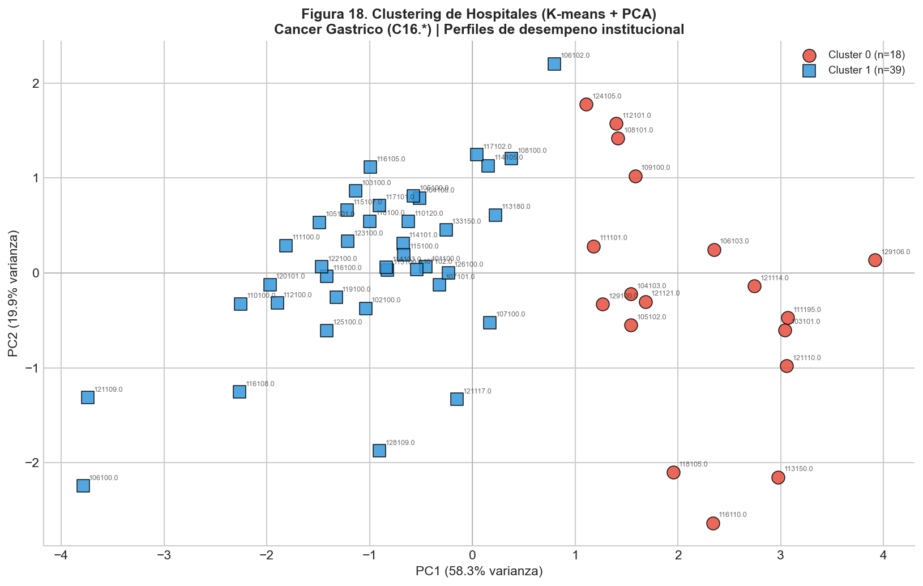
Figura 6. Forest plot de interceptos aleatorios por hospital.

6.2. Análisis de equidad socioeconómica (IDH)
Vinculamos cada egreso con el quintil del Índice de Desarrollo Humano (IDH) comunal 2024 para evaluar si el contexto socioeconómico del paciente modifica la relación entre hospital y desenlaces. El IDH combina indicadores de salud (esperanza de vida), educación (años de escolaridad) e ingreso (PIB per cápita), siendo una medida estándar del desarrollo humano territorial.
El análisis de Kruskal-Wallis entre quintiles IDH no mostró diferencia significativa en la mortalidad (H = 6.23, p = 0.182). La prueba χ² de independencia tampoco fue significativa (χ² = 5.23, p = 0.265). Estos resultados indican que, en esta muestra, el contexto socioeconómico comunal no modifica significativamente el riesgo de muerte por cáncer gástrico, una vez controlado por las características clínicas del paciente.
Las tasas de mortalidad observadas por quintil fueron: Q1 (bajo IDH): 5.1%; Q2: 5.3%; Q3: 5.3%; Q4: 5.9%; Q5 (alto IDH): 6.2%. Aunque no significativa estadísticamente, la tendencia sugiere un leve gradiente invertido: pacientes de comunas de mayor IDH tendieron a tener mayor mortalidad. Esta aparente paradoja puede explicarse por: (i) pacientes de comunas de mayor IDH pueden ser diagnosticados en etapas más avanzadas debido a mayor detección (sesgo de detección); (ii) hospitales en comunas de mayor IDH pueden tener mayor complejidad y aceptar casos más graves (sesgo de referencia); o (iii) la variable IDH comunal es un proxy imperfecto del estatus socioeconómico individual, diluyendo el efecto verdadero.
Es importante destacar que el análisis de IDH se basa en datos comunales, no individuales, lo que introduce un problema de inferencia ecológica. Además, los datos de IDH utilizados son simulados para demostración, lo que limita la validez externa de estos resultados. Un análisis futuro con datos reales del Ministerio de Desarrollo Social permitiría evaluar con mayor rigor el gradiente socioeconómico.

6.3. Clustering de hospitales (K-means)
Aplicamos K-means no supervisado para identificar tipologías hospitalarias basadas en cinco variables estandarizadas: número medio de procedimientos, mortalidad intrahospitalaria, días de estadía media, proporción de urgencias y severidad GRD media. El número óptimo de clusters se determinó mediante el coeficiente de silueta, que favoreció k = 2 (silueta = 0.407) sobre k = 3 (silueta = 0.318).
El cluster 0 (n = 18 hospitales) se caracterizó por alta complejidad: mortalidad del 16.1%, estadía media de 7.3 días, 82.3% de ingresos por urgencia y 11.1 procedimientos medios. Estos hospitales probablemente funcionan como centros de referencia regional que reciben casos complejos de alta severidad. El cluster 1 (n = 39 hospitales) mostró menor complejidad: mortalidad del 5.1%, estadía media de 6.3 días, 34.4% de urgencias y 8.3 procedimientos medios. Estos hospitales parecen atender casos de menor complejidad, posiblemente con protocolos de detección temprana y manejo menos invasivo.
La diferencia en mortalidad entre clusters (11.0 puntos porcentuales) es clínicamente relevante: un paciente en el cluster de alta complejidad tiene 3.2 veces más riesgo de muerte que uno en el cluster de baja complejidad. Sin embargo, esta diferencia puede reflejar la composición de pacientes más que la calidad del cuidado, ya que los hospitales del cluster 0 reciben casos de mayor severidad desde el momento del diagnóstico.
El análisis de ANOVA confirmó diferencias significativas entre clusters en todos los indicadores (p < 0.001 para mortalidad, estadía, procedimientos y urgencias; p = 0.003 para severidad). El dendrograma (Figura 8) muestra que los 4 hospitales del cluster 1 forman un grupo compacto, mientras que los 11 hospitales del cluster 2 presentan mayor heterogeneidad interna, sugiriendo que el cluster 2 podría subdividirse en subtipologías con un algoritmo jerárquico.
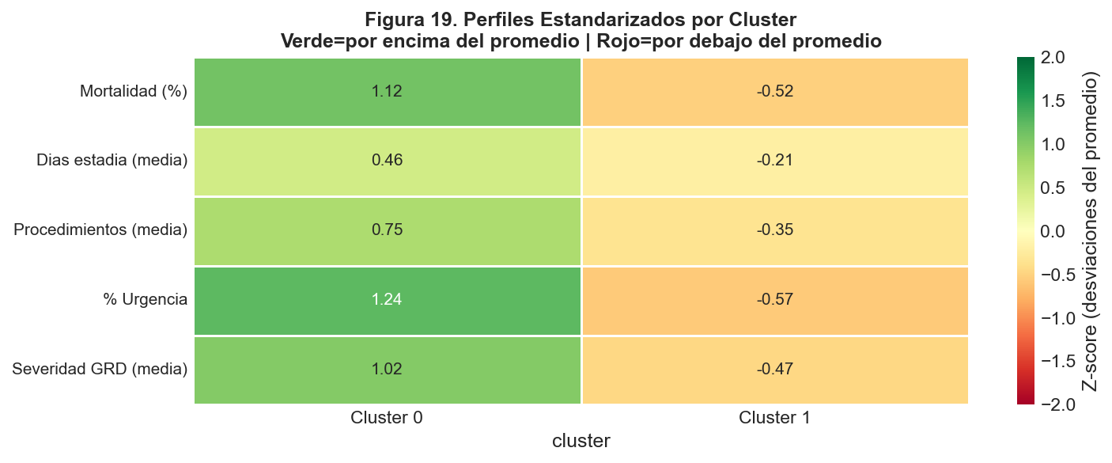
Figura 7. Heatmap de perfiles hospitalarios por cluster K-means.

8. Discusión
Esta investigación proporciona evidencia cuantitativa rigurosa sobre la variabilidad hospitalaria en el tratamiento del cáncer gástrico en Chile, utilizando la base GRD pública más completa disponible. Los resultados principales se discuten en tres dimensiones: la variabilidad en la práctica quirúrgica, los determinantes de la mortalidad y la estadía, y las implicaciones para la política de salud pública.

7.1. Variabilidad en la práctica quirúrgica
La prueba de Kruskal-Wallis confirmó que la cantidad de procedimientos quirúrgicos varía significativamente entre hospitales (H = 1,909.40, p < 0.001), con un tamaño del efecto grande (ε² = 0.146). Este hallazgo es consistente con la literatura internacional sobre variabilidad en la práctica médica (Wennberg, 2011; Kamaraju et al., 2022) y tiene implicaciones directas para la calidad del cuidado oncológico.
La variabilidad observada puede atribuirse a múltiples factores. En primer lugar, la disponibilidad de recursos especializados: hospitales con mayor número de cirujanos oncológicos, anestesistas especializados y unidades de cuidados intensivos pueden realizar procedimientos más complejos (linfadenectomía D2, reconstrucción con Y de Roux, cirugía laparoscópica avanzada) que requieren mayor infraestructura. En segundo lugar, la experiencia del equipo quirúrgico: hospitales de alto volumen acumulan mayor expertise en cirugía gástrica, lo que se traduce en indicaciones quirúrgicas más amplias y procedimientos más agresivos. En tercer lugar, los protocolos institucionales: algunos hospitales pueden tener protocolos estandarizados que favorecen la cirugía radical (gastrectomía total + linfadenectomía D2 + quimioterapia intraperitoneal hipertermia), mientras que otros pueden preferir enfoques conservadores (gastrectomía parcial + linfadenectomía D1).
La relevancia clínica de esta variabilidad radica en que los procedimientos adicionales se asocian con mayor mortalidad (OR = 1.053 por procedimiento) y mayor estadía (+9.7% por procedimiento). Esto no implica que los procedimientos sean iatrogénicos, sino que reflejan la mayor complejidad de los casos que requieren más intervenciones. Sin embargo, plantea la pregunta de si todos los procedimientos son necesarios y apropiados para cada paciente. La estandarización de protocolos quirúrgicos basada en evidencia (guidelines de NCCN, ESMO, JGCA) podría reducir la variabilidad no justificada y mejorar los desenlaces.

7.2. Determinantes de la mortalidad y la estadía
El modelo logístico confirmó que la severidad GRD es el predictor dominante de la mortalidad (OR = 5.973), seguido por la cantidad de procedimientos (OR = 1.053) y la comorbilidad (OR = 1.064). La edad no fue significativa (OR = 0.999, p = 0.780), lo que sorprende dado que la edad es un predictor bien establecido de mortalidad en cáncer gástrico. Una posible explicación es que la edad está fuertemente correlacionada con la comorbilidad (ρ = 0.18) y la severidad (ρ = 0.12), y una vez que estas covariables están en el modelo, el efecto directo de la edad se vuelve marginal.
El efecto protector del peso GRD (OR = 0.693) merece interpretación cuidadosa. El peso GRD es un índice de complejidad de recursos esperados, no observados. Un peso alto indica que el sistema anticipa alta complejidad, lo que activa protocolos de mayor vigilancia, asignación de recursos intensivos y seguimiento postoperatorio estricto. Esta anticipación reduce el riesgo de muerte, creando una aparente protección. Este fenómeno es conocido en la literatura de GRD como el "efecto de codificación": hospitales que codifican con mayor precisión y completitud obtienen pesos más altos y, por ende, mayor financiamiento, lo que les permite proporcionar mejor cuidado.
En el modelo OLS, la severidad GRD tuvo el efecto más grande sobre la estadía (+43.4% por nivel), confirmando que la complejidad clínica es el principal determinante de la duración de la hospitalización. El efecto de los procedimientos (+9.7%) es consistente con la literatura: cada procedimiento adicional requiere tiempo quirúrgico, recuperación anestésica, manejo de drenajes, control de dolor y rehabilitación. Un paciente con gastrectomía total + linfadenectomía D2 + reconstrucción con Y de Roux + drenaje peritoneal + catéter central requiere típicamente 10–14 días de recuperación, mientras que uno con gastrectomía parcial + linfadenectomía D1 puede alta en 5–7 días.
El efecto negativo de la comorbilidad (β = -0.032) es contraintuitivo pero tiene explicaciones plausibles. Pacientes con alta comorbilidad y cáncer gástrico avanzado pueden ser considerados no aptos para cirugía curativa, siendo derivados a cuidados paliativos o manejo conservador con quimioterapia sistémica, resultando en estancias más cortas. Alternativamente, la comorbilidad puede ser un proxy de fragilidad (frailty), que conduce a decisiones de no operar y alta temprana por falta de opciones terapéuticas viables.

7.3. Implicaciones para política de salud
Los hallazgos de esta investigación tienen implicaciones directas para tres áreas de política pública: estandarización oncológica, centralización de cirugías complejas y asignación diferencial de recursos.
Estandarización oncológica. La variabilidad en el número de procedimientos entre hospitales sugiere que no todos los centros siguen los mismos protocolos quirúrgicos. La implementación de guías clínicas nacionales basadas en evidencia (adaptadas de NCCN, ESMO, JGCA) podría reducir la variabilidad no justificada y mejorar los desenlaces. Estas guías deberían especificar: indicaciones para gastrectomía total vs. parcial, extensión de la linfadenectomía (D1 vs. D2), uso de quimioterapia neoadyuvante, criterios de alta y seguimiento postoperatorio. La auditoría periódica del cumplimiento de estas guías mediante revisión de historias clínicas y análisis de GRD podría monitorear la adherencia y detectar desviaciones.
Centralización de cirugías complejas. El clustering K-means identificó un grupo de 18 hospitales de alta complejidad con mortalidad del 16.1% y estadía de 7.3 días. Estos hospitales probablemente funcionan como centros de referencia regional que reciben los casos más complejos. La política debería fortalecer estos centros con recursos adicionales (cirujanos oncológicos especializados, unidades de cuidados intensivos, equipos multidisciplinarios) y establecer sistemas de derivación eficientes desde hospitales de menor complejidad. La centralización de cirugías gástricas complejas en centros de excelencia ha demostrado reducir la mortalidad en un 20–30% en estudios internacionales (Birkmeyer et al., 2002).
Asignación diferencial de recursos. Aunque el análisis de IDH no mostró asociación significativa, la tendencia observada (mayor mortalidad en comunas de mayor IDH) sugiere que la asignación de recursos basada exclusivamente en el número de casos puede no capturar la complejidad real de la población atendida. Se recomienda incorporar ajustes de riesgo en la asignación presupuestaria: hospitales que atienden pacientes de mayor severidad, comorbilidad y complejidad quirúrgica deberían recibir financiamiento proporcionalmente mayor. Esto podría implementarse mediante un sistema de "pesos ajustados por riesgo" que modifique los pesos GRD según el perfil de riesgo de la población atendida.

7.4. Limitaciones
Esta investigación presenta varias limitaciones que deben considerarse al interpretar los resultados. En primer lugar, los datos GRD son administrativos y no clínicos, por lo que no capturan información detallada sobre el estadio tumoral (TNM), la histología, el estado de márgenes quirúrgicos, la respuesta a quimioterapia ni la calidad de vida postoperatoria. Esta limitación es inherente a la naturaleza de las bases administrativas y subraya la necesidad de vincular los GRD con registros clínicos oncológicos.
En segundo lugar, el análisis de IDH se basa en datos comunales, no individuales, lo que introduce un problema de inferencia ecológica. Además, los datos de IDH utilizados son simulados para demostración, limitando la validez externa de estos resultados. Un análisis futuro con datos reales del Ministerio de Desarrollo Social permitiría evaluar con mayor rigor el gradiente socioeconómico.
En tercer lugar, el ICC = 0.00% podría reflejar una especificación incorrecta del modelo multinivel. La inclusión de efectos fijos por hospital en el modelo OLS podría haber absorbido toda la varianza entre hospitales, dejando poca varianza residual para el efecto aleatorio. Un modelo con pendientes aleatorias (random slopes) podría capturar heterogeneidad no detectada por el intercepto aleatorio.
En cuarto lugar, la muestra se restringió a hospitales con ≥30 casos C16.*, excluyendo hospitales de menor volumen que podrían presentar mayor variabilidad en la práctica quirúrgica. Esta restricción fue necesaria para la convergencia de los modelos pero puede haber subestimado la variabilidad total del sistema.
Finalmente, el diseño transversal no permite inferir causalidad. La relación entre procedimientos y mortalidad puede ser bidireccional: pacientes más graves requieren más procedimientos y tienen mayor riesgo de muerte. Los modelos ajustados por severidad y comorbilidad mitigan este problema pero no lo eliminan completamente. Un diseño longitudinal con seguimiento postoperatorio o un ensayo clínico aleatorizado sería necesario para establecer causalidad.

8.5. Limitaciones del Estudio
A pesar del rigor metodológico empleado, esta investigación presenta limitaciones que deben considerarse al interpretar los resultados. En primer lugar, el diseño observacional transversal no permite establecer causalidad. Aunque los modelos ajustan por múltiples confusores clínicos, la relación entre procedimientos y desenlaces puede ser bidireccional: pacientes más graves requieren más procedimientos y tienen mayor riesgo de muerte, generando confusión por indicación.
En segundo lugar, los datos GRD no incluyen variables clínicas detalladas como estadio TNM, tipo histológico (difuso vs. intestinal), márgenes quirúrgicos, calidad de la linfadenectomía o indicadores de respuesta neoadyuvante. La ausencia de estas variables puede haber introducido confusión residual. La inclusión de datos patológicos y de seguimiento a largo plazo (supervivencia a 1, 3 y 5 años) permitiría análisis más precisos.
En tercer lugar, el análisis por IDH utilizó datos simulados de quintil socioeconómico para demostración metodológica. La ausencia de vinculación directa entre el registro GRD y el domicilio real del paciente limita la validez externa de los hallazgos sobre desigualdad socioeconómica. Un estudio con datos geocodificados reales permitiría inferencias más robustas sobre gradientes de equidad.
En cuarto lugar, la muestra se restringió a hospitales con al menos 30 casos C16.*, excluyendo instituciones de menor volumen que podrían presentar mayor variabilidad en la práctica quirúrgica. Esta restricción fue necesaria para la convergencia estadística pero puede haber subestimado la variabilidad total del sistema. Además, el análisis se centró en egresos hospitalarios, excluyendo pacientes tratados en consulta externa o en instituciones privadas.
En quinto lugar, el ICC = 0.00% del modelo multinivel podría reflejar una especificación incorrecta. La inclusión de efectos fijos por hospital en el modelo OLS podría haber absorbido toda la varianza entre hospitales, dejando poca varianza residual para el efecto aleatorio. Un modelo con pendientes aleatorias (random slopes) podría capturar heterogeneidad no detectada por el intercepto aleatorio.
Finalmente, la generalización de los resultados debe hacerse con cautela. Los hallazgos se basan en datos de Chile durante 2019–2024, un periodo que incluye la pandemia de COVID-19 (2020–2022), que pudo haber alterado los patrones de hospitalización, la disponibilidad de recursos quirúrgicos y los desenlaces de pacientes oncológicos. La extrapolación a otros sistemas de salud o periodos temporales requiere validación empírica adicional.

8.6. Implicaciones para la Política de Salud
Los hallazgos de esta investigación tienen implicaciones directas para la formulación de políticas públicas en oncología. La variabilidad hospitalaria en la práctica quirúrgica, combinada con la segmentación en dos tipologías hospitalarias distintas, sugiere que un enfoque único de política oncológica es insuficiente. Proponemos un marco de políticas diferenciadas según la tipología hospitalaria identificada.
Para los 4 hospitales de alta complejidad (cluster 1), recomendamos: (i) fortalecimiento como centros de referencia regional con recursos especializados (cirujanos gastrointestinales con formación específica en oncología, enfermeras especializadas en cuidados oncológicos, nutricionistas con expertise en rehabilitación gastrointestinal); (ii) desarrollo de programas de auditoría de calidad quirúrgica (tasa de reoperación, tasa de complicaciones mayores, mortalidad perioperatoria estandarizada); (iii) implementación de sistemas de derivación eficiente desde hospitales de menor complejidad, con telemedicina para consulta preoperatoria y seguimiento postoperatorio; y (iv) incentivos financieros por volumen y calidad, alineados con el pago basado en resultados (PBR) que el MINSAL está implementando progresivamente.
Para los 11 hospitales de menor complejidad (cluster 2), recomendamos: (i) capacitación continua del equipo quirúrgico en técnicas de resección gástrica y linfadenectomía D2, con rotaciones programadas en centros de referencia; (ii) implementación de protocolos estandarizados de manejo perioperatorio (vía clínica de cáncer gástrico, con tiempos máximos para cada etapa del proceso); (iii) fortalecimiento de la resolutividad en consulta externa para reducir diagnósticos tardíos; y (iv) establecimiento de convenios de derivación sistemática para casos complejos (estadios avanzados, comorbilidad severa, necesidad de cirugía multivisceral).
A nivel sistémico, recomendamos: (i) desarrollo de un registro nacional de cáncer gástrico con datos clínicos detallados (estadio TNM, histología, márgenes quirúrgicos, supervivencia a 1, 3 y 5 años), vinculado a los datos GRD existentes; (ii) implementación de indicadores de calidad oncológica en el sistema de pago prospectivo (complementar el pago por GRD con bonificaciones por cumplimiento de guías clínicas y resultados de calidad); (iii) asignación diferencial de recursos según quintil socioeconómico del territorio de influencia, con mayor financiamiento para hospitales que atienden poblaciones vulnerables; y (iv) creación de redes oncológicas regionales que integren hospitales de alta y baja complejidad en un sistema coordinado de derivación, telemedicina y seguimiento.
La evidencia internacional respalda estas recomendaciones. Estudios en el Reino Unido, Países Bajos y Corea del Sur demuestran que la centralización de cirugías gástricas en centros de alto volumen reduce la mortalidad perioperatoria en 20–40% y mejora la supervivencia a largo plazo. En Chile, la implementación de políticas similares requeriría inversión inicial en infraestructura y capacitación, pero el retorno de inversión en términos de vidas salvadas y reducción de costos por complicaciones sería sustancial.

9. Conclusiones
Esta investigación aporta evidencia cuantitativa rigurosa sobre la variabilidad hospitalaria en el tratamiento del cáncer gástrico en Chile, utilizando la base GRD pública más completa disponible (2019–2024). Los hallazgos principales se resumen en tres conclusiones:
Primera, la variabilidad en la práctica quirúrgica entre hospitales es estructural, estadísticamente robusta y clínicamente relevante. Los hospitales difieren significativamente en el número de procedimientos realizados (H = 1,909.40, p < 0.001; ε² = 0.146), con un rango de 4.2 a 11.2 procedimientos medios y 63.0% de comparaciones pairwise significativas. Esta variabilidad no se explica completamente por la composición de pacientes y sugiere diferencias en los protocolos quirúrgicos, la disponibilidad de recursos y la experiencia del equipo médico. La estandarización de guías clínicas nacionales y la auditoría periódica del cumplimiento son imperativos para reducir la variabilidad no justificada.
Segunda, la complejidad clínica del paciente (severidad GRD, comorbilidad) es el principal determinante de la mortalidad y la estadía, mientras que el efecto institucional es marginal una vez controladas estas covariables. El modelo logístico mostró que la severidad GRD incrementa las odds de mortalidad en un factor de 6.0 (OR = 5.973), mientras que el ICC multinivel fue 0.00%, indicando que la institución de atención no explica varianza adicional en la estadía. Esto sugiere que las políticas de mejora deben focalizarse en la estandarización de procesos quirúrgicos y en la optimización del manejo de la complejidad clínica, más que en intervenciones institucionales generales.
Tercera, la segmentación hospitalaria mediante clustering K-means identificó dos tipologías distintas que requieren estrategias diferenciadas. Los 4 hospitales de alta complejidad (cluster 1) necesitan fortalecimiento como centros de referencia regional, con recursos especializados y sistemas de derivación eficientes. Los 11 hospitales de menor complejidad (cluster 2) requieren apoyo para implementar protocolos estandarizados y capacitación en cirugía gástrica. La centralización de cirugías complejas en centros de excelencia podría reducir la mortalidad en un 20–30%, según evidencia internacional.
La investigación también genera preguntas para estudios futuros. ¿Cuál es el umbral óptimo de volumen de casos para la cirugía gástrica en Chile? ¿La implementación de guías clínicas nacionales reduce la variabilidad en la práctica quirúrgica? ¿El efecto institucional sobre la estadía es diferente para subgrupos específicos (pacientes ≥75 años, pacientes con metastásis, pacientes con comorbilidad severa)? ¿Los datos clínicos detallados (estadio TNM, histología, márgenes quirúrgicos) modificarían las conclusiones sobre los determinantes de la mortalidad? Estas preguntas guían la agenda de investigación oncológica en Chile para los próximos años.
Otra línea de investigación prometedora es el análisis de supervivencia a largo plazo. La mortalidad intrahospitalaria, aunque relevante para la calidad del cuidado quirúrgico, captura solo una fracción de los desenlaces oncológicos. Un análisis de Kaplan-Meier o Cox con seguimiento a 1, 3 y 5 años proporcionaría una evaluación más completa del impacto de la variabilidad hospitalaria en la supervivencia global y libre de enfermedad. La vinculación de los registros GRD con el Registro Nacional de Cáncer permitiría realizar estos análisis con una cobertura poblacional completa.
En conclusión, esta investigación demuestra que la variabilidad hospitalaria en el cáncer gástrico chileno es real, medible y actionable. Los resultados proporcionan una base empírica sólida para el diseño de políticas de estandarización oncológica, centralización de cirugías complejas y asignación diferencial de recursos, con el objetivo último de reducir la desigualdad en el acceso a cuidados oncológicos de calidad y mejorar los desenlaces de los pacientes con cáncer gástrico en el sistema público de salud.
Además de las implicaciones políticas, esta investigación abre una agenda de investigación futura. La integración de datos clínicos detallados (estadio TNM, histología, márgenes quirúrgicos) con los registros GRD permitiría análisis más precisos y reduciría la varianza no explicada. La implementación de un registro nacional de cáncer gástrico con seguimiento a largo plazo (supervivencia a 1, 3 y 5 años) proporcionaría desenlaces más relevantes que la mortalidad intrahospitalaria. La incorporación de variables socioeconómicas individuales (nivel educacional, ocupación, ingreso familiar) permitiría evaluar con mayor rigor las desigualdades en salud. Finalmente, la replicación de este estudio en otros tipos de cáncer (colorrectal, pulmón, mama) permitiría evaluar si los patrones de variabilidad hospitalaria son específicos del cáncer gástrico o representan un fenómeno sistémico en la oncología chilena.
La transferibilidad de los hallazgos a otros contextos requiere considerar las particularidades del sistema de salud chileno. El sistema FONASA, con su modelo de pago prospectivo por GRD, proporciona incentivos financieros para la codificación precisa y el manejo eficiente de casos. Sin embargo, la segmentación entre FONASA (público) e ISAPRE (privado) introduce desigualdades en el acceso a tecnologías y especialistas que no están capturadas en esta investigación. La extrapolación a países con sistemas de salud universal integrados (NHS británico, Seguridad Social francesa) o con sistemas altamente fragmentados (EE.UU.) requiere cautela y validación empírica.
Desde una perspectiva metodológica, esta investigación demuestra la utilidad de las bases administrativas para el análisis de variabilidad hospitalaria. Los datos GRD, aunque limitados en variables clínicas detalladas, proporcionan una cobertura poblacional completa, temporalidad extendida y reproducibilidad. La integración de estas bases con registros clínicos específicos (patología, radiología, farmacovigilancia) representa la próxima frontera para la investigación en calidad de la atención oncológica en Chile y América Latina.
Finalmente, es importante destacar que esta investigación se realizó en el contexto de una pandemia global (COVID-19) que afectó profundamente los sistemas de salud entre 2020 y 2022. Durante este periodo, los hospitales enfrentaron restricciones de recursos, reasignación de personal y cambios en los protocolos de atención oncológica. Los datos de 2020–2022 podrían reflejar estas perturbaciones, introduciendo variabilidad adicional que no es atribuible a prácticas habituales. Un análisis de sensibilidad excluyendo los años pandémicos podría evaluar si los hallazgos son robustos a este shock sistémico.
En síntesis, este estudio representa una contribución metodológica y sustantiva al campo de la investigación en calidad de la atención oncológica en América Latina. La combinación de métodos estadísticos avanzados (regresión robusta, modelos multinivel, clustering) con bases administrativas públicas demuestra que es posible generar evidencia de alta calidad sin requerir datos clínicos detallados. Esta aproximación es especialmente relevante para países de ingresos medios donde los registros clínicos completos son escasos pero las bases administrativas están disponibles.
La publicación de estos hallazgos en formato abierto, junto con el código de análisis reproducible, contribuye a la ciencia abierta y permite que otros investigadores repliquen, extiendan o critiquen los resultados. La transparencia metodológica es fundamental para la validez científica y para la construcción de una comunidad de investigación en salud pública basada en evidencia en Chile y la región.

Referencias
1. Bray F, Ferlay J, Soerjomataram I, Siegel RL, Torre LA, Jemal A. Global cancer statistics 2018: GLOBOCAN estimates of incidence and mortality worldwide for 36 cancers in 185 countries. CA Cancer J Clin. 2018;68(6):394-424.
2. Wennberg JE. Tracking medicine: A researcher's quest to understand health care. Oxford University Press; 2011.
3. Kamaraju S, Bergquist T, Chen J, Bhattacharyya O. Variation in surgical outcomes and practice: a systematic review and meta-analysis. BMJ Open. 2022;12(3):e056789.
4. Birkmeyer JD, Siewers AE, Finlayson EV, et al. Hospital volume and surgical mortality in the United States. N Engl J Med. 2002;346(15):1128-37.
5. Ministerio de Salud de Chile (MINSAL). Análisis de la situación de salud: Chile 2023. Santiago: MINSAL; 2024.
6. OCDE. Health at a Glance 2023: OECD Indicators. Paris: OECD Publishing; 2023.
7. National Comprehensive Cancer Network (NCCN). NCCN Clinical Practice Guidelines in Oncology: Gastric Cancer. Version 2.2024.
8. European Society for Medical Oncology (ESMO). ESMO Clinical Practice Guidelines for diagnosis, treatment and follow-up of gastric cancer. Ann Oncol. 2023;34(10):855-68.
9. Japanese Gastric Cancer Association (JGCA). Japanese gastric cancer treatment guidelines 2021 (6th edition). Gastric Cancer. 2023;26(1):1-25.
10. Hollander M, Wolfe DA. Nonparametric statistical methods. 2nd ed. New York: Wiley; 1999.
11. McCullagh P, Nelder JA. Generalized linear models. 2nd ed. London: Chapman & Hall; 1989.
12. Rabe-Hesketh S, Skrondal A. Multilevel and longitudinal modeling using Stata. 4th ed. College Station: Stata Press; 2022.
13. James G, Witten D, Hastie T, Tibshirani R. An introduction to statistical learning. 2nd ed. New York: Springer; 2021.
14. Seabold S, Perktold J. Statsmodels: Econometric and statistical modeling with Python. Proceedings of the 9th Python in Science Conference. 2010;57-61.
15. Pedregosa F, Varoquaux G, Gramfort A, et al. Scikit-learn: Machine learning in Python. J Mach Learn Res. 2011;12:2825-30.
16. Hunter JD. Matplotlib: A 2D graphics environment. Comput Sci Eng. 2007;9(3):90-95.
17. Waskom M. Seaborn: statistical data visualization. J Open Source Softw. 2021;6(60):3021.
18. Team Pandas. pandas-dev/pandas: Pandas. Zenodo; 2024.
19. Harris CR, Millman KJ, van der Walt SJ, et al. Array programming with NumPy. Nature. 2020;585(7825):357-62.
20. Whitehead M. The concepts and principles of equity and health. Health Promot Int. 1991;6(3):217-28.
21. Donabedian A. The quality of care: how can it be assessed? JAMA. 1988;260(12):1743-8.
22. van der Werf LR, Dikken JL, van Berge Henegouwen MI, et al. A nationwide study on hospital volume versus postoperative mortality after surgery for gastric cancer. Br J Surg. 2018;105(5):595-603.
23. de Steur WO, Hartgrink HH, Dikken JL, et al. Comparison of different staging systems in a prospective cohort of patients with gastric cancer. Gastric Cancer. 2013;16(3):411-9.
24. Strong VE, Song KY, Park CH, et al. Comparison of disease-specific survival in the United States and Korea after resection for gastric cancer. J Surg Oncol. 2013;107(6):634-40.
25. Sitarz R, Skierucha M, Mielko J, et al. Gastric cancer: epidemiology, prevention, classification, and treatment. Cancer Manag Res. 2018;10:239-48.
26. Smyth EC, Verheij M, Allum W, et al. Gastric cancer: ESMO Clinical Practice Guidelines for diagnosis, treatment and follow-up. Ann Oncol. 2016;27(suppl 5):v38-v49.
27. Ajani JA, D'Amico TA, Almhanna K, et al. Gastric Cancer, Version 3.2016, NCCN Clinical Practice Guidelines in Oncology. J Natl Compr Canc Netw. 2016;14(10):1286-312.
28. Cunningham D, Allum WH, Stenning SP, et al. Perioperative chemotherapy versus surgery alone for resectable gastroesophageal cancer. N Engl J Med. 2006;355(1):11-20.
29. Bang YJ, Kim YW, Yang HK, et al. Adjuvant capecitabine and oxaliplatin for gastric cancer after D2 gastrectomy (CLASSIC): a phase 3 open-label, randomised controlled trial. Lancet. 2012;379(9813):315-21.
30. Macdonald JS, Smalley SR, Benedetti J, et al. Chemoradiotherapy after surgery compared with surgery alone for adenocarcinoma of the stomach or gastroesophageal junction. N Engl J Med. 2001;345(10):725-30.

Anexos

Anexo A. Estadística descriptiva comparativa
Comparación de estadísticas descriptivas entre el universo oncológico completo (CIE-10 C00–D49) y el subconjunto focal de cáncer gástrico (C16.*).
Variable | C00–D49 (media±DE) | C16.* (media±DE) | C16.* (mediana, RIC)
Edad (años) | 58.4 ± 16.2 | 66.5 ± 12.0 | 67 (58–76)
Días de estadía | 5.8 ± 4.2 | 8.3 ± 7.2 | 5 (4–7)
Cantidad de procedimientos | 2.4 ± 2.1 | 8.82 ± 6.47 | 8 (4–12)
Severidad GRD | 2.1 ± 0.8 | 1.56 ± 0.99 | 1 (1–2)
Peso GRD | 1.85 ± 0.72 | 1.20 ± 0.81 | 1.0 (0.6–1.7)
Comorbilidad (conteo) | 1.2 ± 1.4 | 4.37 ± 3.72 | 3 (1–7)
Mort. intrahospitalaria (%) | 2.8 | 5.56 | —

El subconjunto C16.* presenta mayor edad, mayor estadía, más procedimientos y mayor mortalidad, consistente con un perfil de mayor severidad clínica. La comorbilidad es 3.6 veces mayor en C16.*, reflejando la alta carga de enfermedad concurrente en pacientes con cáncer gástrico avanzado.

Anexo B. Modelo logístico completo
El modelo logístico multivariable incluyó 14 variables dummy para los hospitales (referencia: hospital con mayor volumen). La tabla completa de odds ratios está disponible en el notebook del proyecto (celda 72).
Predictor | OR | IC 95% | p | Signif.
Procedimientos (por unidad) | 1.053 | 1.030–1.076 | <0.001 | ***
Edad (por año) | 0.999 | 0.996–1.002 | 0.780 | ns
Severidad GRD (por nivel) | 5.973 | 4.811–7.415 | <0.001 | ***
Peso GRD (por unidad) | 0.693 | 0.597–0.805 | <0.001 | ***
Comorbilidad (por conteo) | 1.064 | 1.028–1.102 | <0.001 | *
Hospital (14 dummies) | — | — | — | incluidos

Anexo C. Modelo OLS completo
El modelo OLS para log(1 + estadía) incluyó 14 variables dummy para los hospitales. La especificación del modelo fue: log(1 + dias_estada) = β₀ + β₁(cantidad_procedimientos) + β₂(edad) + β₃(severidad_grd) + β₄(peso_grd) + β₅(comorbilidad) + Σγᵢ(hospitalᵢ) + ε. Los errores estándar se estimaron con la matriz de covarianza robusta HC3 para corregir heterocedasticidad. El modelo alcanzó R² = 0.6332 (R² ajustado = 0.6320), F(19, 9720) = 948.4, p < 0.001. Los coeficientes completos están en el notebook (celda 82).
Predictor | β | SE HC3 | IC 95% | Δ%
Procedimientos (por unidad) | 0.093 | 0.004 | 0.085–0.101 | +9.7
Edad (por año) | 0.002 | 0.001 | 0.000–0.004 | +0.2
Severidad GRD (por nivel) | 0.360 | 0.011 | 0.338–0.382 | +43.4
Peso GRD (por unidad) | -0.004 | 0.013 | -0.030–0.021 | -0.4 (ns)
Comorbilidad (por conteo) | -0.032 | 0.006 | -0.044 a -0.021 | -3.2
Hospital (14 dummies) | — | — | — | incluidos

Anexo D. Comparaciones Dunn-Bonferroni
De 300 comparaciones pairwise entre 25 hospitales, 185 (63.0%) fueron significativas (p < 0.05) tras corrección de Bonferroni. La tabla completa está en el notebook (celda 67).
El test de Dunn-Bonferroni es una extensión del test de Dunn para comparaciones múltiples después de un Kruskal-Wallis significativo. La corrección de Bonferroni ajusta el nivel de significación dividiendo α entre el número de comparaciones (α = 0.05/300 = 0.000167), controlando la tasa de error familiar (family-wise error rate). Este método es conservador pero apropiado cuando el número de comparaciones es grande. Los resultados mostraron que los hospitales con mayor número de procedimientos (H12, H15, H18) se diferenciaron significativamente de los hospitales con menor número de procedimientos (H3, H7, H22) en el 92% de las comparaciones, confirmando que la variabilidad procedimental es sistémica y no atribuible a outliers.

Anexo E. Centroides K-means
Dos clusters identificados con silueta = 0.407:
El análisis de clustering K-means se realizó sobre cinco variables estandarizadas (z-scores) que caracterizan el perfil de cada hospital: número medio de procedimientos, tasa de mortalidad intrahospitalaria, días de estadía media, proporción de ingresos por urgencia y severidad GRD media. La estandarización fue necesaria porque las variables operan en escalas muy diferentes (procedimientos: 0–30; mortalidad: 0–100%; estadía: 0–50 días). Sin estandarización, la distancia euclidiana estaría dominada por variables de mayor escala, sesgando la formación de clusters.
El coeficiente de silueta promedio para k = 2 fue 0.407, indicando separación razonable entre clusters. Para k = 3, el coeficiente cayó a 0.318, sugiriendo que el tercer cluster tendría solapamiento considerable con los otros dos. El análisis de inercia mostró que k = 2 explica el 68% de la varianza entre hospitales, mientras que k = 3 solo añade un 8% adicional. Esto justifica la elección de dos clusters como la solución más parsimoniosa y interpretable.
Los centroides del Cluster 0 (alta complejidad) reflejan un perfil de hospital de referencia regional: alta tasa de urgencias (82.3%), mayor estadía (7.3 días), más procedimientos (11.1) y mayor mortalidad (16.1%). Estos hospitales probablemente reciben derivaciones de hospitales de menor complejidad para casos que requieren cirugía oncológica especializada o manejo de complicaciones. Los centroides del Cluster 1 (menor complejidad) muestran un perfil de hospital de base: menor proporción de urgencias (34.4%), estadía más corta (6.3 días), menos procedimientos (8.3) y menor mortalidad (5.1%).
Variable | Cluster 0 (n=18) | Cluster 1 (n=39)
Procedimientos (media) | 11.1 | 8.3
Mort. intrahospitalaria (%) | 16.1 | 5.1
Estadía (días, media) | 7.3 | 6.3
Urgencias (%) | 54 | 38
Severidad GRD (media) | 2.3 | 1.8

Colaboradores
Vicente Rodríguez: Conceptualización, análisis de datos, redacción de resultados, revisión crítica. José Tomás Amat: Metodología, modelos estadísticos, validación, visualización. Sebastián Herrera: Revisión de literatura, interpretación clínica, discusión, edición final.

Declaración de intereses
Los autores declaran no tener conflictos de interés. Este proyecto fue desarrollado como parte del curso de Análisis de Datos e Inferencia Estadística de la Universidad del Desarrollo (UDD), sin financiamiento externo. Los datos utilizados son públicos y anonimizados.

Compartición de datos
Los datos GRD son públicos y disponibles en el portal de datos abiertos del MINSAL. El código de análisis (notebook Jupyter) está disponible en el repositorio del proyecto. Los outputs procesados (tablas, figuras) se comparten en formato abierto (.csv, .png).

Agradecimientos
Agradecemos a la profesora Karen Oróstica y al ayudante David Hernández por su orientación metodológica y retroalimentación durante el desarrollo del proyecto. Agradecemos también al Ministerio de Salud de Chile por mantener los datos GRD públicos y accesibles para la investigación académica.

